ЧЕЛЯБИНСКАЯ ОБЛАСТЬ ЗАНЯЛА ВТОРОЕ МЕСТО В РЕЙТИНГЕ РЕГИОНОВ ПО ИНФОРМАЦИОННОМУ ОСВЕЩЕНИЮ МЕР ПОДДЕРЖКИ МСП
Анализ информационного освещения темы малого и среднего предпринимательства провело Министерство экономического развития России при экспертном участии Торгово-промышленной палаты РФ, АО «Деловая среда» и АО «РБК-ТВ».
«При формировании рейтинга эксперты оценивали работу регионов по созданию инфраструктуры популяризации предпринимательства в социальных медиа, на официальных интернет-ресурсах уполномоченных органов власти, освещение темы МСП в СМИ», - говорится на сайте федерального портала малого и среднего предпринимательства России.
Задача рейтинга – определить качество работы по освещению мер поддержки малого и среднего предпринимательства и других возможностей для бизнеса в регионах.
Эти меры позволят повысить уровень открытости региональных органов власти и организаций, осуществляющих поддержку бизнеса, а также сформировать общий позитивный информационный фон и повысить уровень информированности и доверия предпринимателей к реализуемым государством программам поддержки.
Как отметили составители рейтинга, региональные порталы, издания, ресурсы объектов инфраструктуры - все это должно быть направлено на доведение до целевой аудитории новостных и информационных материалов о реализуемых программах поддержки, услугах, сервисах, мероприятиях и обучении.
Эксперты отметили 20 регионов России, которые вошли в рейтинг:
1. Ульяновская область
2. Челябинская область
3. Тюменская область
4. Калининградская область
5. Удмуртская Республика
6. Тульская область
7. Забайкальский край
8. Ненецкий АО
9. Свердловская область
10. Пермский край
11. Ярославская область
12. Республика Бурятия
13. Красноярский край
14. Республика Карелия
15. Республика Мордовия
16. Тамбовская область
17. Краснодарский край
18. Республика Северная Осетия-Алания
19. Ленинградская область
20. Смоленская область

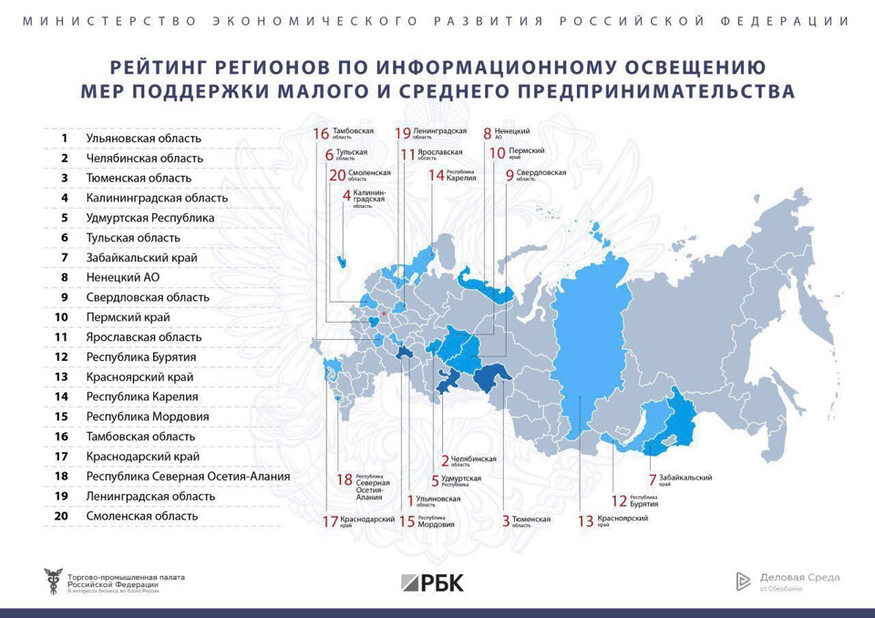
https://xn--74-6kcdtbngab0dhyacwee4w.xn--p1ai/news/chelyabinskaya-oblast-zanyala-vtoroe-mesto-v-reytinge-regionov-po-informatsionnomu-osveshcheniyu-mer/

